Cartes d’Égalités correspondantes
Fiche 41a

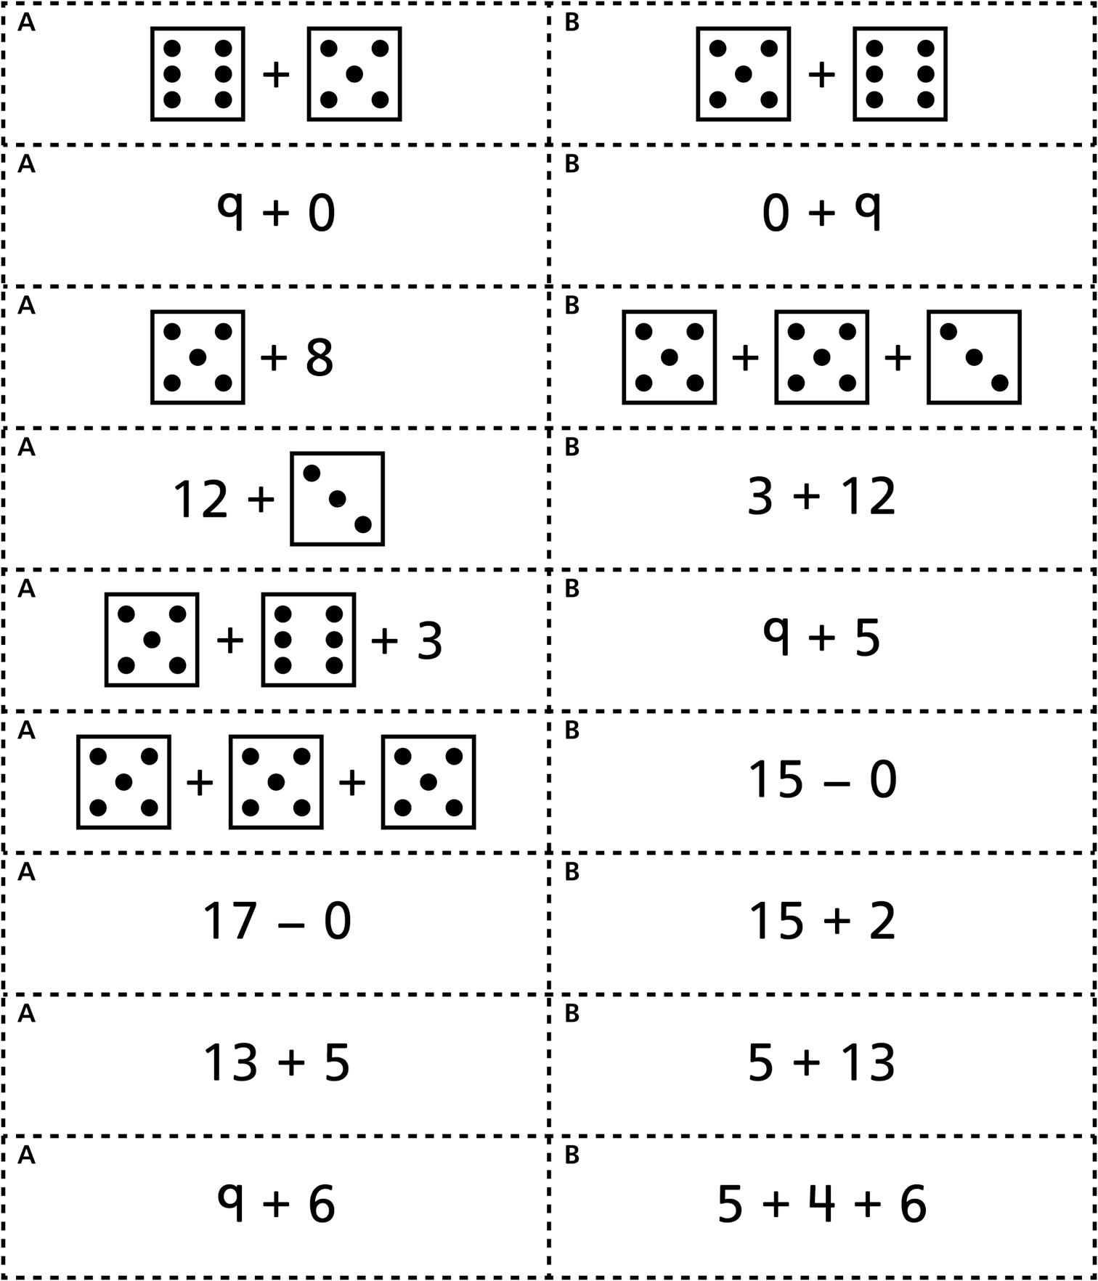

Cartes d’Égalités correspondantes
(pour Accommodation)
Fiche 41b

